CosechadoraAgro

Introduccion teorica

Estados: definicion correspondiente
Transicion: definicion correspondiente
Evetos: definicion correspondiente
Acciones: definicion correspondiente
Reset: definicion correspondiente

Eventos, Acciones y Variables

Eventos:

- s_Config
- s_ConfigCosecha
- s_ConfigPlantado
- s_ErrorConfig
- s_ErrorProceso
- s_HaySemillas
- s_HayFertilizante
- s_TierraRemovida
- s_FertilizanteTirado
- s_TierraAgujereada
- s_SemillasPlantadas
- s_AgujeroTapado
- s_PlantacionPendiente
- s_HayLugar
- s_FrutaRetirada
- s_FrutaGuardada
- s_CosechasPendientes

Acciones:

- m_LeerConfig()
- m_Cosechar()
- m_Plantar()
- m_ApagarActuadores()
- m_ChequearSemillas()
- m_ChequearFertilizante()
- m_RemoverTierra()
- m_TirarFertilizante()
- m_AgujerearTierra()
- m_TirarSemillas()
- m_TaparAgujero()
- m_Avanzar()
- m_ChequearConfig()
- m_ChequearAlmacenamiento()
- m_RetirarFruta()
- m_GuardarFruta()
- m_Avanzar()

Variables:

- No hay

Maquinas de estados

Cosecha

Diagrama de estados:

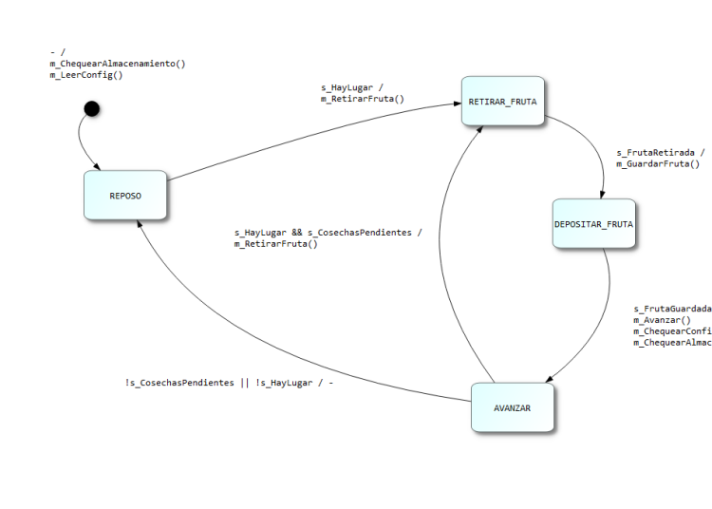

Tabla de estados y trancisiones:

Plantacion

Diagrama de estados:

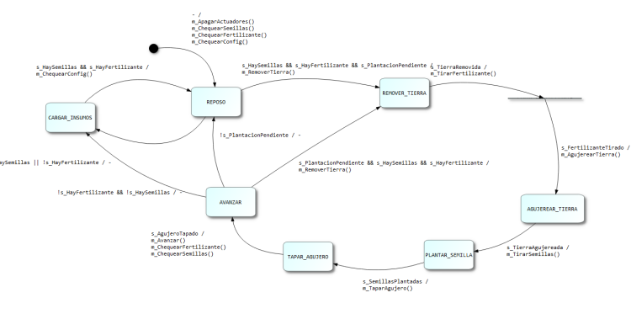

Tabla de estados y trancisiones:

General

Diagrama de estados:

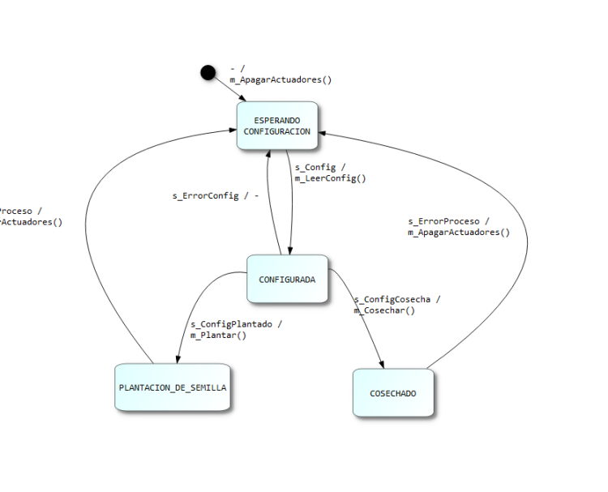

Tabla de estados y trancisiones:

Implementacion en C:

AP_FuncionesMDE.c

/**
* \file AP_FuncionesMDE.c
* \brief Funciones de Eventos y Acciones asociadas a las Maquinas de estados
* \details Descripcion detallada del archivo
* \author Almaraz
* \date 27-03-2023 08:54:15
*/

/************************************************************************************************************
*** INCLUDES
************************************************************************************************************/
#include "AP_FuncionesMDE.h"

/************************************************************************************************************
*** DEFINES PRIVADOS AL MODULO
************************************************************************************************************/

/************************************************************************************************************
*** VARIABLES GLOBALES PUBLICAS
************************************************************************************************************/

/************************************************************************************************************
*** FUNCIONES GLOBALES AL MODULO
************************************************************************************************************/

/*-------------------------------------------- EVENTOS ----------------------------------------------------*/

/**
* \fn int s_Config ( void )
* \brief Coloque aqui su descripcion
* \details Amplie la descripcion
* \author Almaraz
* \date 27-03-2023 08:54:15
* \param void
* \return int : TRUE y FALSE
*/

int s_Config ( void )
{
int res = 0 ;

// Coloque aqui su codigo

return res ;
}

/**
* \fn int s_ConfigCosecha ( void )
* \brief Coloque aqui su descripcion
* \details Amplie la descripcion
* \author Almaraz
* \date 27-03-2023 08:54:15
* \param void
* \return int : TRUE y FALSE
*/

int s_ConfigCosecha ( void )
{
int res = 0 ;

// Coloque aqui su codigo

return res ;
}

/**
* \fn int s_ConfigPlantado ( void )
* \brief Coloque aqui su descripcion
* \details Amplie la descripcion
* \author Almaraz
* \date 27-03-2023 08:54:15
* \param void
* \return int : TRUE y FALSE
*/

int s_ConfigPlantado ( void )
{
int res = 0 ;

// Coloque aqui su codigo

return res ;
}

/**
* \fn int s_ErrorConfig ( void )
* \brief Coloque aqui su descripcion
* \details Amplie la descripcion
* \author Almaraz
* \date 27-03-2023 08:54:15
* \param void
* \return int : TRUE y FALSE
*/

int s_ErrorConfig ( void )
{
int res = 0 ;

// Coloque aqui su codigo

return res ;
}

/**
* \fn int s_ErrorProceso ( void )
* \brief Coloque aqui su descripcion
* \details Amplie la descripcion
* \author Almaraz
* \date 27-03-2023 08:54:15
* \param void
* \return int : TRUE y FALSE
*/

int s_ErrorProceso ( void )
{
int res = 0 ;

// Coloque aqui su codigo

return res ;
}

/**
* \fn int s_HaySemillas ( void )
* \brief Coloque aqui su descripcion
* \details Amplie la descripcion
* \author Almaraz
* \date 27-03-2023 08:54:15
* \param void
* \return int : TRUE y FALSE
*/

int s_HaySemillas ( void )
{
int res = 0 ;

// Coloque aqui su codigo

return res ;
}

/**
* \fn int s_HayFertilizante ( void )
* \brief Coloque aqui su descripcion
* \details Amplie la descripcion
* \author Almaraz
* \date 27-03-2023 08:54:15
* \param void
* \return int : TRUE y FALSE
*/

int s_HayFertilizante ( void )
{
int res = 0 ;

// Coloque aqui su codigo

return res ;
}

/**
* \fn int s_TierraRemovida ( void )
* \brief Coloque aqui su descripcion
* \details Amplie la descripcion
* \author Almaraz
* \date 27-03-2023 08:54:15
* \param void
* \return int : TRUE y FALSE
*/

int s_TierraRemovida ( void )
{
int res = 0 ;

// Coloque aqui su codigo

return res ;
}

/**
* \fn int s_FertilizanteTirado ( void )
* \brief Coloque aqui su descripcion
* \details Amplie la descripcion
* \author Almaraz
* \date 27-03-2023 08:54:15
* \param void
* \return int : TRUE y FALSE
*/

int s_FertilizanteTirado ( void )
{
int res = 0 ;

// Coloque aqui su codigo

return res ;
}

/**
* \fn int s_TierraAgujereada ( void )
* \brief Coloque aqui su descripcion
* \details Amplie la descripcion
* \author Almaraz
* \date 27-03-2023 08:54:15
* \param void
* \return int : TRUE y FALSE
*/

int s_TierraAgujereada ( void )
{
int res = 0 ;

// Coloque aqui su codigo

return res ;
}

/**
* \fn int s_SemillasPlantadas ( void )
* \brief Coloque aqui su descripcion
* \details Amplie la descripcion
* \author Almaraz
* \date 27-03-2023 08:54:15
* \param void
* \return int : TRUE y FALSE
*/

int s_SemillasPlantadas ( void )
{
int res = 0 ;

// Coloque aqui su codigo

return res ;
}

/**
* \fn int s_AgujeroTapado ( void )
* \brief Coloque aqui su descripcion
* \details Amplie la descripcion
* \author Almaraz
* \date 27-03-2023 08:54:15
* \param void
* \return int : TRUE y FALSE
*/

int s_AgujeroTapado ( void )
{
int res = 0 ;

// Coloque aqui su codigo

return res ;
}

/**
* \fn int s_PlantacionPendiente ( void )
* \brief Coloque aqui su descripcion
* \details Amplie la descripcion
* \author Almaraz
* \date 27-03-2023 08:54:15
* \param void
* \return int : TRUE y FALSE
*/

int s_PlantacionPendiente ( void )
{
int res = 0 ;

// Coloque aqui su codigo

return res ;
}

/**
* \fn int s_HayLugar ( void )
* \brief Coloque aqui su descripcion
* \details Amplie la descripcion
* \author Almaraz
* \date 27-03-2023 08:54:15
* \param void
* \return int : TRUE y FALSE
*/

int s_HayLugar ( void )
{
int res = 0 ;

// Coloque aqui su codigo

return res ;
}

/**
* \fn int s_FrutaRetirada ( void )
* \brief Coloque aqui su descripcion
* \details Amplie la descripcion
* \author Almaraz
* \date 27-03-2023 08:54:15
* \param void
* \return int : TRUE y FALSE
*/

int s_FrutaRetirada ( void )
{
int res = 0 ;

// Coloque aqui su codigo

return res ;
}

/**
* \fn int s_FrutaGuardada ( void )
* \brief Coloque aqui su descripcion
* \details Amplie la descripcion
* \author Almaraz
* \date 27-03-2023 08:54:15
* \param void
* \return int : TRUE y FALSE
*/

int s_FrutaGuardada ( void )
{
int res = 0 ;

// Coloque aqui su codigo

return res ;
}

/**
* \fn int s_CosechasPendientes ( void )
* \brief Coloque aqui su descripcion
* \details Amplie la descripcion
* \author Almaraz
* \date 27-03-2023 08:54:15
* \param void
* \return int : TRUE y FALSE
*/

int s_CosechasPendientes ( void )
{
int res = 0 ;

// Coloque aqui su codigo

return res ;
}

/*-------------------------------------------- ACCIONES ----------------------------------------------------*/

/*------------------------------------------TEMPORIZADORES -------------------------------------------------*/

AP_FuncionesMDE.h

/**
* \file AP_FuncionesMDE.h
* \brief Prototipos, defines, etc. de los Eventos y Acciones asociadas a la M de E
* \details Descripcion detallada del archivo
* \author Almaraz
* \date 27-03-2023 08:54:15
*/

#ifndef INC_AP_FUNCIONESMDEE_H_
#define INC_AP_FUNCIONESMDEE_H_

/************************************************************************************************************
*** INCLUDES GLOBALES
************************************************************************************************************/

/************************************************************************************************************
*** DEFINES GLOBALES
************************************************************************************************************/
#define TRUE 1
#define FALSE 0
#define ON 1
#define OFF 0

/************************************************************************************************************
*** VARIABLES GLOBALES PUBLICAS
************************************************************************************************************/

/************************************************************************************************************
*** PROTOTIPO DE FUNCIONES GLOBALES
************************************************************************************************************/

/*-------------------------------------------- EVENTOS ----------------------------------------------------*/

int s_Config ( void );
int s_ConfigCosecha ( void );
int s_ConfigPlantado ( void );
int s_ErrorConfig ( void );
int s_ErrorProceso ( void );
int s_HaySemillas ( void );
int s_HayFertilizante ( void );
int s_TierraRemovida ( void );
int s_FertilizanteTirado ( void );
int s_TierraAgujereada ( void );
int s_SemillasPlantadas ( void );
int s_AgujeroTapado ( void );
int s_PlantacionPendiente ( void );
int s_HayLugar ( void );
int s_FrutaRetirada ( void );
int s_FrutaGuardada ( void );
int s_CosechasPendientes ( void );

/*-------------------------------------------- ACCIONES ----------------------------------------------------*/

/*------------------------------------------TEMPORIZADORES -------------------------------------------------*/

#endif /* INC_AP_FUNCIONESMDEE_H_ */

AP_Inicializacion.c

/**
* \file AP_Inicializacion.c
* \brief Funciones de inicializacion de todo el proyecto
* \details Descripcion detallada del archivo
* \author Almaraz
* \date 27-03-2023 08:54:15
*/

/************************************************************************************************************
*** INCLUDES
************************************************************************************************************/
#include "AP_Inicializacion.h"
#include "AP_MDE.h"

/************************************************************************************************************
*** DEFINES PRIVADOS AL MODULO
************************************************************************************************************/

/************************************************************************************************************
*** PROTOTIPO DE FUNCIONES PRIVADAS AL MODULO
************************************************************************************************************/
static void Inicializar_Cosecha( void ) ;
static void Inicializar_Plantacion( void ) ;
static void Inicializar_General( void ) ;

/************************************************************************************************************
*** FUNCIONES PRIVADAS AL MODULO
************************************************************************************************************/

/**
* \fn void Inicializar_Cosecha( void )
* \brief Inicializacion de las diferentes maquinas de estado
* \details Amplie la descripcion
* \author Almaraz
* \date 27-03-2023 08:54:15
* \param void
* \return void
*/
static void Inicializar_Cosecha( void )
{
//!< Coloque aqui su codigo

return ;
}

/**
* \fn void Inicializar_Plantacion( void )
* \brief Inicializacion de las diferentes maquinas de estado
* \details Amplie la descripcion
* \author Almaraz
* \date 27-03-2023 08:54:15
* \param void
* \return void
*/
static void Inicializar_Plantacion( void )
{
//!< Coloque aqui su codigo

return ;
}

/**
* \fn void Inicializar_General( void )
* \brief Inicializacion de las diferentes maquinas de estado
* \details Amplie la descripcion
* \author Almaraz
* \date 27-03-2023 08:54:15
* \param void
* \return void
*/
static void Inicializar_General( void )
{
//!< Coloque aqui su codigo

return ;
}

/************************************************************************************************************
*** FUNCIONES GLOBALES AL MODULO
************************************************************************************************************/

/**
* \fn void Inicializar( void )
* \brief Inicializacion de las diferentes maquinas de estado
* \details Amplie la descripcion
* \author Almaraz
* \date 27-03-2023 08:54:15
* \param void
* \return void
*/
void Inicializar( void )
{
//Coloque aqui su codigo

Inicializar_Cosecha( );

Inicializar_Plantacion( );

Inicializar_General( );

return ;
}

AP_Inicializacion.h

/**
* \file AP_Inicializacion.h
* \brief prototipo de la Funcion general de inicializaciones
* \details Descripcion detallada del archivo
* \author Almaraz
* \date 27-03-2023 08:54:15
*/

#ifndef INC_AP_INICIALIZACION_H_
#define INC_AP_INICIALIZACION_H_

/************************************************************************************************************
*** INCLUDES GLOBALES
************************************************************************************************************/

/************************************************************************************************************
*** DEFINES GLOBALES
************************************************************************************************************/

/************************************************************************************************************
*** PROTOTIPO DE FUNCIONES GLOBALES
************************************************************************************************************/
void Inicializar( void ) ;

#endif /* INC_AP_INICIALIZACION_H_ */

AP_MDE.c

/**
* \file AP_MDE.c
* \brief Maquina/s de Estado
* \details Descripcion detallada del archivo
* \author Almaraz
* \date 27-03-2023 08:54:15
*/
/************************************************************************************************************
*** INCLUDES
************************************************************************************************************/
#include "AP_MDE.h"
#include "AP_FuncionesMDE.h"

/************************************************************************************************************
*** DEFINES PRIVADOS AL MODULO
************************************************************************************************************/
#define RESET 0
//Maquina: Cosecha
#define Reposo 1 // < Maquina: Cosecha >
#define Avanzar 2 // < Maquina: Cosecha >
#define Retirar_Fruta 3 // < Maquina: Cosecha >
#define Depositar_Fruta 4 // < Maquina: Cosecha >

//Maquina: Plantacion
#define Reposo 1 // < Maquina: Plantacion >
#define Agujerear_Tierra 2 // < Maquina: Plantacion >
#define Plantar_Semilla 3 // < Maquina: Plantacion >
#define Remover_Tierra 4 // < Maquina: Plantacion >
#define Tirar_Fertilizante 5 // < Maquina: Plantacion >
#define Tapar_Agujero 6 // < Maquina: Plantacion >
#define Avanzar 7 // < Maquina: Plantacion >
#define Cargar_Insumos 8 // < Maquina: Plantacion >

//Maquina: General
#define Esperando Configuracion 1 // < Maquina: General >
#define Configurada 2 // < Maquina: General >
#define Plantacion_de_semilla 3 // < Maquina: General >
#define Cosechado 4 // < Maquina: General >

/************************************************************************************************************
*** MACROS PRIVADAS AL MODULO
************************************************************************************************************/
#define m_AgujerearTierra()

#define m_ApagarActuadores()

#define m_Avanzar()

#define m_Avanzar()

#define m_ChequearAlmacenamiento()

#define m_ChequearConfig()

#define m_ChequearFertilizante()

#define m_ChequearSemillas()

#define m_Cosechar()

#define m_GuardarFruta()

#define m_LeerConfig()

#define m_Plantar()

#define m_RemoverTierra()

#define m_RetirarFruta()

#define m_TaparAgujero()

#define m_TirarFertilizante()

#define m_TirarSemillas()

/************************************************************************************************************
*** PROTOTIPO DE FUNCIONES PRIVADAS AL MODULO
************************************************************************************************************/
static int Cosecha ( int );
static int Plantacion ( int );
static int General ( int );

/************************************************************************************************************
*** VARIABLES GLOBALES PUBLICAS
************************************************************************************************************/

/************************************************************************************************************
*** FUNCIONES PRIVADAS AL MODULO
************************************************************************************************************/

/**
* \fn static int Cosecha ( int Estado )
* \brief Coloque aqui su descripcion
* \details Amplie la descripcion
* \author Almaraz
* \date 27-03-2023 08:54:15
* \param [in] Estado: caso dentro de la maquina (estado actual)
* \return int : estado siguiente
*/

static int Cosecha ( int Estado )
{
switch ( Estado )
{

case RESET :
m_ChequearAlmacenamiento();
m_LeerConfig();

Estado = Reposo;

break;

case Reposo :
if ( s_HayLugar() )
{
m_RetirarFruta();

Estado = Retirar_Fruta;
}

break;

case Avanzar :
if ( !s_CosechasPendientes() || !s_HayLugar() )
{

Estado = Reposo;
}

if ( s_HayLugar() && s_CosechasPendientes() )
{
m_RetirarFruta();

Estado = Retirar_Fruta;
}

break;

case Retirar_Fruta :
if ( s_FrutaRetirada() )
{
m_GuardarFruta();

Estado = Depositar_Fruta;
}

break;

case Depositar_Fruta :
if ( s_FrutaGuardada() )
{
m_Avanzar();
m_ChequearConfig();
m_ChequearAlmacenamiento();

Estado = Avanzar;
}

break;

default:
Estado = RESET ;
break;

}
return Estado ;
}

/**
* \fn static int Plantacion ( int Estado )
* \brief Coloque aqui su descripcion
* \details Amplie la descripcion
* \author Almaraz
* \date 27-03-2023 08:54:15
* \param [in] Estado: caso dentro de la maquina (estado actual)
* \return int : estado siguiente
*/

static int Plantacion ( int Estado )
{
switch ( Estado )
{

case RESET :
m_ApagarActuadores();
m_ChequearSemillas();
m_ChequearFertilizante();
m_ChequearConfig();

Estado = Reposo;

break;

case Reposo :
if ( s_HaySemillas() && s_HayFertilizante() && s_PlantacionPendiente() )
{
m_RemoverTierra();

Estado = Remover_Tierra;
}

if ( !s_HaySemillas() || !s_HayFertilizante() )
{

Estado = Cargar_Insumos;
}

break;

case Agujerear_Tierra :
if ( s_TierraAgujereada() )
{
m_TirarSemillas();

Estado = Plantar_Semilla;
}

break;

case Plantar_Semilla :
if ( s_SemillasPlantadas() )
{
m_TaparAgujero();

Estado = Tapar_Agujero;
}

break;

case Remover_Tierra :
if ( s_TierraRemovida() )
{
m_TirarFertilizante();

Estado = Tirar_Fertilizante;
}

break;

case Tirar_Fertilizante :
if ( s_FertilizanteTirado() )
{
m_AgujerearTierra();

Estado = Agujerear_Tierra;
}

break;

case Tapar_Agujero :
if ( s_AgujeroTapado() )
{
m_Avanzar();
m_ChequearFertilizante();
m_ChequearSemillas();

Estado = Avanzar;
}

break;

case Avanzar :
if ( s_PlantacionPendiente() && s_HaySemillas() && s_HayFertilizante() )
{
m_RemoverTierra();

Estado = Remover_Tierra;
}

if ( !s_PlantacionPendiente() )
{

Estado = Reposo;
}

if ( !s_HayFertilizante() && !s_HaySemillas() )
{

Estado = Cargar_Insumos;
}

break;

case Cargar_Insumos :
if ( s_HaySemillas() && s_HayFertilizante() )
{
m_ChequearConfig();

Estado = Reposo;
}

break;

default:
Estado = RESET ;
break;

}
return Estado ;
}

/**
* \fn static int General ( int Estado )
* \brief Coloque aqui su descripcion
* \details Amplie la descripcion
* \author Almaraz
* \date 27-03-2023 08:54:15
* \param [in] Estado: caso dentro de la maquina (estado actual)
* \return int : estado siguiente
*/

static int General ( int Estado )
{
switch ( Estado )
{

case RESET :
m_ApagarActuadores();

Estado = Esperando Configuracion;

break;

case Esperando Configuracion :
if ( s_Config() )
{
m_LeerConfig();

Estado = Configurada;
}

break;

case Configurada :
if ( s_Config()Cosecha )
{
m_Cosechar();

Estado = Cosechado;
}

if ( s_Config()Plantado )
{
m_Plantar();

Estado = Plantacion_de_semilla;
}

if ( s_ErrorConfig() )
{

Estado = Esperando Configuracion;
}

break;

case Plantacion_de_semilla :
if ( s_ErrorProceso() )
{
m_ApagarActuadores();

Estado = Esperando Configuracion;
}

break;

case Cosechado :
if ( s_ErrorProceso() )
{
m_ApagarActuadores();

Estado = Esperando Configuracion;
}

break;

default:
Estado = RESET ;
break;

}
return Estado ;
}

/************************************************************************************************************
*** FUNCIONES GLOBALES AL MODULO
************************************************************************************************************/

/**
* \fn void MaquinaDeEstados ( void )
* \brief Coloque aqui su descripcion
* \details Amplie la descripcion
* \author Almaraz
* \date 27-03-2023 08:54:15
* \param void
* \return void
*/
void MaquinaDeEstados ( void )
{
static int estados_Cosecha = RESET;
static int estados_Plantacion = RESET;
static int estados_General = RESET;

// Coloque su codigo aqui

estados_Cosecha = Cosecha( estados_Cosecha );
estados_Plantacion = Plantacion( estados_Plantacion );
estados_General = General( estados_General );

return ;
}

AP_MDE.h

/**
* \file AP_MDE.h
* \brief Prototipos, defines, etc. de las diferentes la M de E
* \details Descripcion detallada del archivo
* \author Almaraz
* \date 27-03-2023 08:54:15
*/

#ifndef INC_AP_MDEE_H_
#define INC_AP_MDEE_H_

/************************************************************************************************************
*** INCLUDES GLOBALES
************************************************************************************************************/

/************************************************************************************************************
*** DEFINES GLOBALES
************************************************************************************************************/

/************************************************************************************************************
*** VARIABLES GLOBALES PUBLICAS
************************************************************************************************************/

/************************************************************************************************************
*** PROTOTIPO DE FUNCIONES GLOBALES
************************************************************************************************************/
void MaquinaDeEstados ( void );

#endif /* INC_AP_MDEE_H_ */

main.c

/**
* \file main.c
* \brief Proyecto: CosechadoraAgro
* \details Descripcion detallada del archivo
* \author Almaraz
* \date 27-03-2023 08:54:15
*/

/************************************************************************************************************
*** INCLUDES
************************************************************************************************************/

#include "AP_MDE.h"
#include "AP_Inicializacion.h"

void main ( void )
{
Inicializar( );

while ( 1 )
{
MaquinaDeEstados();
}
return ;
}

